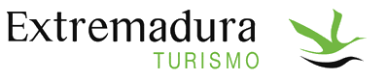PROGRAMA DE COLABORACIÓN ECONÓMICA MUNICIPAL PARA LA PROMOCIÓN TURÍSTICA 2025
